 | Информационный бюллетень Администрации  Рощинского сельского поселения  № 18  30.10.2024
  

Сообщение о возможном установлении публичного сервитута

1 | Администрация Валдайского муниципального района  (уполномоченный орган, которым рассматривается ходатайство  об установлении публичного сервитута)
2 | Публичный сервитут устанавливается для использования земель (земельного участка) в целях эксплуатации линейного объекта системы газоснабжения «Газопровод распределительный ГРС «Валдай-2» (цель установления публичного сервитута) в соответствии с пунктом 1 статьи 39.37 Земельного кодекса Российской Федерации
3 | Кадастровый номер/ кадастровый квартал | Адрес или иное описание местоположения земельного участка (участков), в отношении которого испрашивается публичный сервитут
3 | 53:03:1423001:15 (входящий в состав единого землепользования земельного участка с кадастровым номером 53:03:0000000:40) | Российская Федерация, Новгородская область, Валдайский муниципальный район
4 | Правообладатели земельных участков, в отношении которых испрашивается публичный сервитут, если их права не зарегистрированы в Едином государственном реестре недвижимости, в течение пятнадцати дней со дня опубликования настоящего сообщения, подают в Администрацию Валдайского муниципального района заявления об учете их прав (обременений прав) на земельные участки с приложением копий документов, подтверждающих эти права (обременения прав). В таких заявлениях указывается способ связи с правообладателями земельных участков, в том числе их почтовый адрес и (или) адрес электронной почты. Правообладатели земельных участков, подавшие такие заявления по истечении указанного срока, несут риски невозможности обеспечения их прав в связи с отсутствием информации о таких лицах и их правах на земельные участки. Такие лица имеют право требовать от обладателя публичного сервитута плату за публичный сервитут не более чем за три года, предшествующие дню направления ими заявления об учете их прав (обременений прав).  Ознакомиться с ходатайством и описанием местоположения границ публичных сервитутов, подать заявления об учете прав на земельные участки, предложений и возражений граждан и юридических лиц можно по адресу: 175400, Новгородская область, г. Валдай, пр. Комсомольский, д.19/21 (каб.409), в рабочие дни с 8.30 до 13.00 и с 14.00 по 17.30 час. в течение 15 календарных дней с момента опубликования данного сообщения  тел. +7 (81666) 2-25-16  Заявления можно подавать следующими способами: непосредственно от заявителя в Администрацию Валдайского муниципального района, по почте, в электронном виде (электронная почта: admin@valdayadm.ru).  (адрес, по которому заинтересованные лица могут ознакомиться с поступившим ходатайством об установлении публичного сервитута и прилагаемым к нему описанием местоположения границ публичного сервитута, время приема заинтересованных лиц для ознакомления с поступившим ходатайством об установлении публичного сервитута; адрес, по которому заинтересованные лица могут подать заявления об учете прав на земельные участки, а также срок подачи указанных заявлений)
5 | Ознакомиться с описанием местоположения границ публичных сервитутов можно  на официальных сайтах муниципального образования «Валдайский муниципальный район» https://valdayadm.gosuslugi.ru/, http://valdayadm.ru в разделе «Объявления», на официальных сайтах Администрации Рощинского сельского поселения https://admroshino.ru/https://roshhinskoer49.gosweb.gosuslugi.ru/  (официальные сайты в информационно-телекоммуникационной сети «Интернет», на которых размещается сообщение о поступившем ходатайстве об установлении публичного сервитута)
6 | Схема территориального планирования муниципального образования «Валдайский муниципальный район» Новгородской области утверждена решением Думы Валдайского муниципального района от 29.11.2012 № 79.  (реквизиты решений об утверждении документа территориального планирования, документации по планировке территории, а также информацию об инвестиционной программе субъекта естественных монополий)
7 | Документы территориального планирования муниципального образования «Валдайский муниципальный район» размещены в сети Интернет на официальном сайте муниципального образования «Валдайский муниципальный район» http://valdayadm.ru/shema-territorialnogo-planirovaniya-valdayskogo-municipalnogo-rayona в разделе «Комитеты и отделы» → отдел архитектуры, градостроительства и строительства → схема территориального планирования Валдайского муниципального района и http://valdayadm.ru/generalnyy-plan-valdayskogo-municipalnogo-rayona в разделе «Комитеты и отделы» → отдел архитектуры, градостроительства и строительства → Генеральный план.  (сведения об официальных сайтах в информационно-телекоммуникационной сети «Интернет», на которых размещены утвержденные документы территориального планирования, документация по планировке территории, инвестиционная программа субъекта естественных монополий)
8 | Плата за предоставление документации не взимается.  Справки по тел. 8 (816 66) 46-318.
9 | Дополнительно по всем вопросам можно обращаться:  ПАО «Газпром»  200961, Санкт-Петербург, БОКС 1255
10 | Графическое описание местоположения границ публичного сервитута,  а также перечень координат характерных точек этих границ  прилагается к сообщению  (описание местоположения границ публичного сервитута)

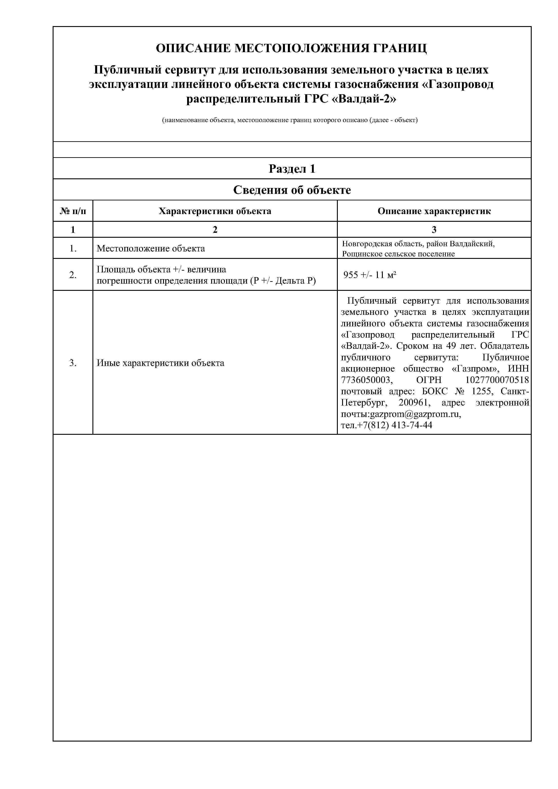

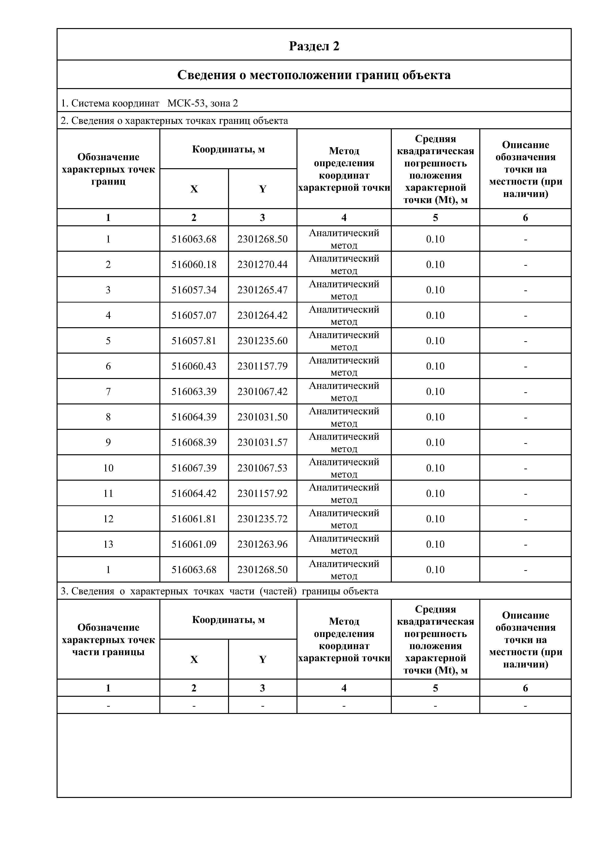
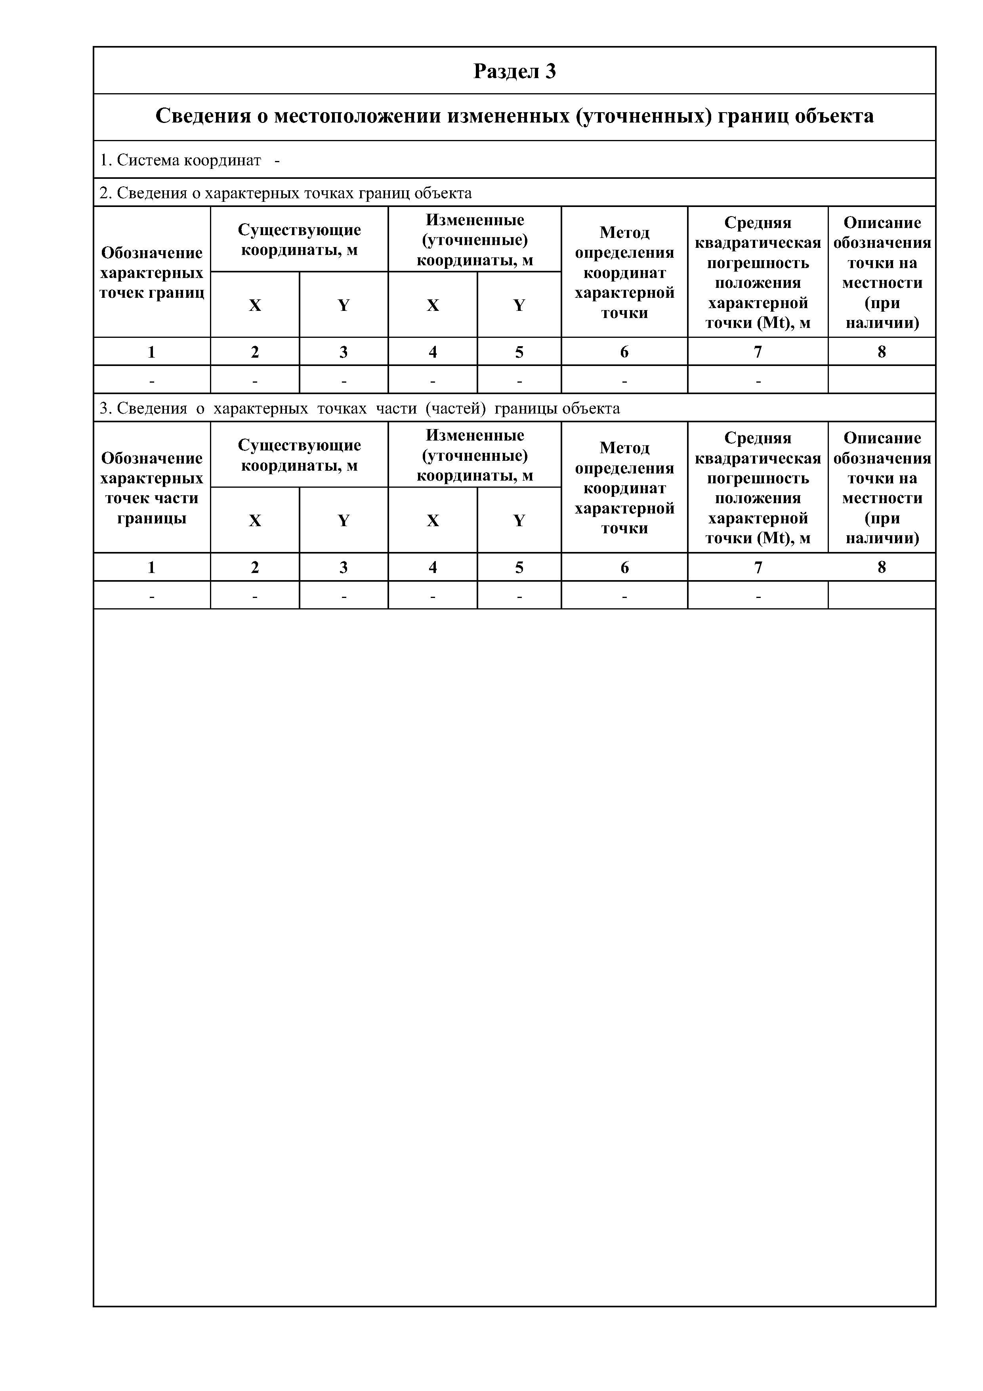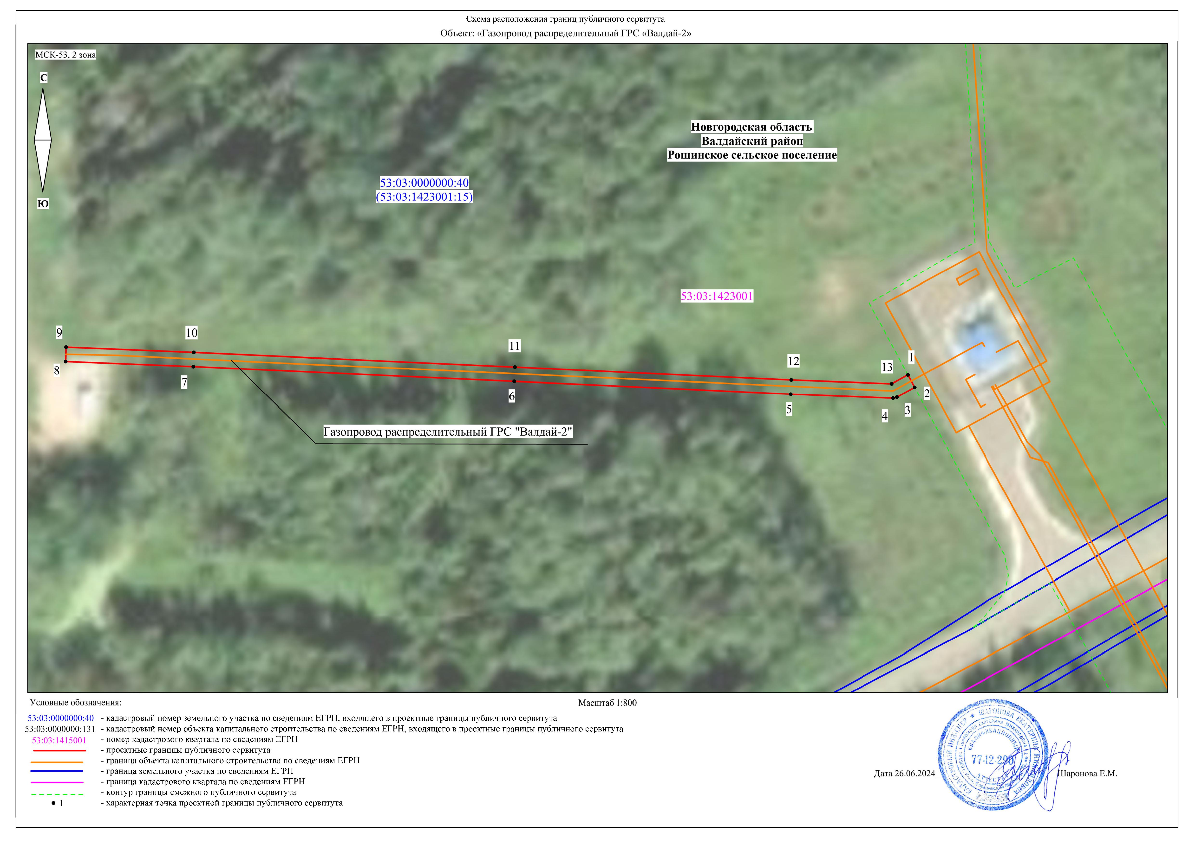

Российская Федерация
Новгородская область Валдайский район
АДМИНИСТРАЦИЯ РОЩИНСКОГО СЕЛЬСКОГО ПОСЕЛЕНИЯ
П О С Т А Н О В Л Е Н И Е
от 17.10.2024 № 325
п. Рощино

Об утверждении перечня и схемы
расположения мест для формирования
земельных участков для отдельных
категорий граждан

Руководствуясь пунктом 7, 10-1 части 1 статьи 6 Областного закона от 27.04.2015 № 763-ОЗ «О предоставлении земельных участков на территории Новгородской области», Администрация Рощинского сельского поселения
ПОСТАНОВЛЯЕТ:
1. Утвердить прилагаемый перечень и схемы расположения мест, предназначенных для формирования земельных участков для отдельных категорий граждан, включенных в список граждан, имеющих право на бесплатное получение земельных участков в д.Ящерово Рощинского сельского поселения для ведения личного подсобного хозяйства.
2. Опубликовать настоящее постановление в информационном бюллетене «Рощинский вестник», разместить на официальном сайте Администрации Рощинского сельского поселения и на официальном сайте Администрации Валдайского муниципального района.

Глава сельского поселения В.Б. Мячин

Приложение № 1
к Постановлению от 17.10.2024 № 325
Перечень мест, предназначенных для формирования земельных участков для отдельных категорий граждан, включенных в список граждан, имеющих право на бесплатное получение земельных участков в д. Ящерово Рощинского сельского поселения

Наименование населенного пункта | месторасположение
д. Ящерово | д. Ящерово – земельные участки, ориентировочной площадью 1000 кв.м, расположенные в кадастровом квартале 53:03:1203001 (Приложение № 2)

Приложение № 2
к Постановлению от 17.10.2024 № 325
Схемы расположения мест, предназначенных для формирования земельных участков для отдельных категорий граждан, включённых в список граждан, имеющих бесплатное получение земельных участков,
в д. Ящерово Рощинского сельского поселения Валдайского муниципального района Новгородской области

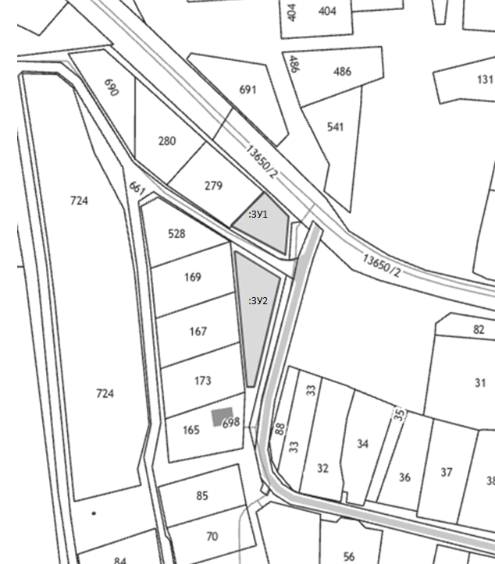

Российская Федерация
Новгородская область Валдайский район
АДМИНИСТРАЦИЯ РОЩИНСКОГО СЕЛЬСКОГО ПОСЕЛЕНИЯ
П О С Т А Н О В Л Е Н И Е
от 22.10.2024 № 326
п. Рощино

Об утверждении Порядка реализации полномочий главного админист-
ратора доходов бюджета Рощинского сельского поселения по взысканию дебиторской задолженности по платежам в бюджет, пеням и штрафам по ним

В соответствии со статьей 160.1 Бюджетного кодекса Российской Федерации, приказом Министерства финансов Российской Федерации от 18 ноября 2022 года № 172н «Об утверждении общих требований к регламенту реализации полномочий администратора доходов бюджета по взысканию дебиторской задолженности по платежам в бюджет, пеням и штрафам по ним», в целях реализации комплекса мер, направленных на улучшение качества администрирования доходов бюджета муниципального района, повышение эффективности работы с просроченной дебиторской задолженностью и принятие своевременных мер по ее взысканию, а также усиление контроля за поступлением неналоговых доходов, администрируемых главными администраторами (администраторами) доходов бюджета Рощинского сельского поселения
ПОСТАНОВЛЯЕТ:
1. Утвердить Порядок реализации полномочий главного администратора доходов бюджета Рощинского сельского поселения по взысканию дебиторской задолженности по платежам в бюджет, пеням и штрафам по ним.
2. Утвердить Перечень исполнителей, ответственных за работу по взысканию дебиторской задолженности по платежам в бюджет Рощинского сельского поселения
3. Опубликовать постановление в информационном бюллетене «Рощинский вестник» и разместить на официальном сайте администрации.

Глава сельского поселения В.Б.Мячин

УТВЕРЖДЕН
постановлением Администрации
Рощинского сельского поселения
от 22.10.2024 № 326

ПОРЯДОК
реализации полномочий главного администратора доходов бюджета
Рощинского сельского поселения по взысканию дебиторской задолженности
по платежам в бюджет, пеням и штрафам по ним

Общие положения

1. Настоящий Порядок разработан в целях реализации комплекса мер, направленных на улучшение качества администрирования доходов бюджета Рощинского сельского поселения (далее - местный бюджет), сокращение просроченной дебиторской задолженности и принятия, своевременных мер по ее взысканию, а также усиление контроля за поступлением неналоговых доходов, администрируемых главными администраторами (администраторами) доходов бюджета муниципального образования (далее - администраторы доходов).
2. Порядок устанавливает перечень мероприятий по реализации полномочий, направленных на взыскание дебиторской задолженности по доходам по видам платежей.
3. В целях настоящего Порядка используются следующие основные понятия:
3.1. деятельность по взысканию просроченной задолженности (взыскание) - юридические и фактические действия, совершаемые администраторами доходов, и направленные на погашение должником просроченной дебиторской задолженности;
3.2. должник - физическое лицо, в том числе индивидуальный предприниматель, или юридическое лицо, не исполнившее денежное или иное обязательство в срок, установленный соответствующим договором и (или) законом, иным нормативным правовым актом. Должником также является поручитель, залогодатель, иное лицо, обязанное в силу закона или договора субсидиарно или солидарно с должником исполнить его обязательство перед кредитором, если иное прямо не предусмотрено Гражданским кодексом Российской Федерации;
3.3. просроченная дебиторская задолженность - суммарный объем не исполненных должником в установленный срок денежных обязательств;
3.4. исполнитель - структурное подразделение, отраслевой орган, орган местного самоуправления, муниципальное казенное учреждение, автономное учреждение, инициировавшее заключение договора (соглашения) либо отвечающее за осуществление расчетов с контрагентами в соответствии со своей компетенцией, определяемого внутренним локальным актом главного администратора (администратора);
3.5. ответственное лицо (ответственный) - лицо, назначаемое руководителем исполнителя для совершения той или иной операции.
В случае необходимости временного или постоянного отсутствия ответственного от дел (отпуск, увольнение) руководитель исполнителя назначает нового ответственного и контролирует процесс передачи дел и документов от ранее назначенного ответственного новому. При увольнении или направлении в отпуск ранее назначенного ответственного необходимо передать дела новому ответственному. В случае если руководителем исполнителя по какой-либо причине новый ответственный не был назначен или не обеспечен процесс передачи дел и документов от ранее назначенного ответственного новому, то ответственным является непосредственно руководитель.
4. Контроль по недопущению образования просроченной дебиторской задолженности, урегулированию дебиторской задолженности по доходам в досудебном и судебном порядках осуществляет руководитель исполнителя.

Мероприятия по недопущению образования просроченной дебиторской задолженности по доходам, выявлению факторов, влияющих на образование просроченной дебиторской задолженности по доходам

5. Исполнитель, являющийся главным администратором (администратором) доходов местного бюджета муниципального образования:
5.1. осуществляет контроль над правильностью исчисления, полнотой и своевременностью осуществления платежей в местный бюджет, пеням и штрафам по ним по закрепленным источникам доходов бюджета муниципального образования как за администратором доходов бюджета муниципального образования, в том числе:
указание ответственными лицами в первичных учетных документах корректных реквизитов местного бюджета, в том числе уникальный идентификатор начисления (далее – УИН). В случае изменения реквизитов администратор доходов незамедлительно информирует об этом ответственных лиц.
за фактическим зачислением платежей в бюджет муниципального образования в размерах и сроки, установленные законодательством Российской Федерации, договором (муниципальным контрактом, соглашением);
за погашением начислений соответствующими платежами, являющимися источниками формирования доходов бюджета муниципального образования, в Государственной информационной системе о государственных и муниципальных платежах, предусмотренной статьей 21.3 Федерального закона от 27 июля 2010 года № 210-ФЗ «Об организации предоставления государственных и муниципальных услуг» (далее - ГИС ГМП);
контроль исполнения ответственными лицами уплаты административного штрафа плательщиком в срок, предусмотренный пунктом 1 статьи 32.2 Кодекс Российской Федерации об административных правонарушениях (далее – КоАП), либо со дня истечения срока отсрочки или срока рассрочки, предусмотренных статьей 31.5 КоАП;
за исполнением графика платежей в связи с предоставлением отсрочки или рассрочки уплаты платежей и погашением дебиторской задолженности по доходам, образовавшейся в связи с неисполнением графика уплаты платежей в бюджет муниципального образования, а также за начислением процентов за предоставленную отсрочку или рассрочку и пени (штрафы) за просрочку уплаты платежей в бюджет муниципального образования в порядке и случаях, предусмотренных законодательством Российской Федерации;
за своевременным начислением неустойки (штрафов, пени);
за своевременным составлением первичных учетных документов, обосновывающих возникновение дебиторской задолженности или оформляющих операции по ее увеличению (уменьшению), а также своевременным их отражением в бюджетном учете;
5.2. проводит не реже одного раза в квартал инвентаризацию расчетов с должниками, включая сверку данных по доходам в бюджет муниципального образования на основании информации о непогашенных начислениях, содержащейся в ГИС ГМП, в том числе в целях оценки ожидаемых результатов работы по взысканию дебиторской задолженности по доходам, признания дебиторской задолженности сомнительной.
5.3. проводит мониторинг финансового (платежного) состояния должников, в том числе при проведении мероприятий по инвентаризации на предмет:
о направлении протокола об административном правонарушении мировому судье, предусмотренного частью 1 статьи 20.25 КоАП;
о направлении документов судебному приставу-исполнителю для исполнения в порядке, предусмотренном федеральным законодательством об исполнительном производстве, в связи с неуплатой штрафа;
о возбуждении судебным приставом-исполнителем исполнительного производства;
о возбуждении в отношении должника дела о банкротстве;
5.4. своевременно принимает решение о признании безнадежной к взысканию задолженности по платежам в бюджет муниципального образования и о ее списании;
5.5. проводит иные мероприятия в целях недопущения образования просроченной дебиторской задолженности по доходам, выявления факторов, влияющих на образование просроченной дебиторской задолженности по доходам.

Мероприятия по урегулированию дебиторской задолженности

по доходам в досудебном порядке (со дня истечения срока

уплаты соответствующего платежа в бюджет бюджетной

системы Российской Федерации (пеней, штрафов) до начала

работы по их принудительному взысканию)

6. Мероприятия по урегулированию дебиторской задолженности по доходам в досудебном порядке (со дня истечения срока уплаты соответствующего платежа в местный бюджет (пеней, штрафов) до начала работы по их принудительному взысканию) включают в себя:
6.1. направление требования должнику о погашении задолженности;
6.2. направление претензии должнику о погашении задолженности в досудебном порядке;
6.3. рассмотрение вопроса о возможности расторжения договора (муниципального контракта, соглашения), предоставления отсрочки (рассрочки) платежа, реструктуризации дебиторской задолженности по доходам в порядке и случаях, предусмотренных законодательством Российской Федерации;
6.4. направление в уполномоченный орган по представлению в деле о банкротстве и в процедурах, применяемых в деле о банкротстве, требований об уплате обязательных платежей и требований кредиторов по денежным обязательствам, уведомлений о наличии задолженности по обязательным платежам или о задолженности по денежным обязательствам перед кредиторами при предъявлении (объединении) требований в деле о банкротстве и в процедурах, применяемых в деле о банкротстве.
7. Ответственное лицо исполнителя не позднее 30 дней с момента образования просроченной дебиторской задолженности проводит претензионную работу в отношении должника.
8. Требования (претензии) должны предъявляться всем должникам без исключения, вне зависимости от суммы просроченной дебиторской задолженности.
В случае, если направление требования (претензии) не предусмотрено условиями договора (соглашения, контракта) или по каким-либо причинам предъявление претензии не является обязательным, то по истечении 30 дней со дня образования дебиторской задолженности она подлежит взысканию в судебном порядке.
Требование (претензия) должно быть составлено в письменной форме в 2-х экземплярах: один остается у исполнителя, второй передается должнику.
9. Требование (претензия) направляется должнику по месту его нахождения: для физических лиц - по месту регистрации и месту фактического пребывания; для юридических лиц - по месту нахождения, указанному в договоре (соглашения, контракта), и месту нахождения, указанному в Едином государственном реестре юридических лиц на момент подготовки претензии.
Требование (претензия) и прилагаемые к нему документы передаются нарочным под роспись или направляются по почте с уведомлением о вручении, чтобы располагать доказательствами предъявления требования (претензии).
10. Требование (претензия) должно содержать следующие данные:
10.1. дату и место ее составления;
10.2. наименование юридического лица (фамилию, имя, отчество индивидуального предпринимателя, физического лица) должника, адрес должника в соответствии с условиями договора (соглашения, контракта);
10.3. наименование и реквизиты документа, являющегося основанием для начисления суммы, подлежащей уплате должником;
10.4. период образования просрочки внесения платы;
10.5. сумма просроченной дебиторской задолженности по платежам, пени;
10.6. сумма штрафных санкций (при их наличии);
10.7. перечень прилагаемых документов, подтверждающих обстоятельства, изложенные в требовании (претензии);
10.8. предложение оплатить просроченную дебиторскую задолженность в добровольном порядке в срок, установленный требованием (претензией);
10.9. реквизиты для перечисления просроченной дебиторской задолженности;
10.10. Ф.И.О. лица, подготовившего претензию;
10.11. Ф.И.О. и должность лица, которое ее подписывает.
При добровольном исполнении обязательств в срок, указанный в требовании (претензии), претензионная работа в отношении должника прекращается.

Мероприятия по принудительному взысканию

дебиторской задолженности по доходам

11. В случае непогашения должником в полном объеме просроченной дебиторской задолженности по истечении установленного в требовании (претензии) срока, дебиторская задолженность подлежит взысканию в судебном порядке.
12. Ответственное лицо исполнителя в течение 5 рабочих дней с даты получения полного (частичного) отказа должника от исполнения заявленных требований или отсутствии ответа на требование (претензию) в указанный в ней срок, определяет достаточность документов для подготовки иска и в течение 10 рабочих дней осуществляет подготовку искового заявления.
Перечень документов для подготовки иска:
12.1. документы, подтверждающие обстоятельства, на которых основываются требования к должнику;
12.2. расчет взыскиваемой или оспариваемой денежной суммы (основной долг, пени, неустойка, проценты);
12.3. копии требований (претензий) о необходимости исполнения обязательства по уплате с доказательствами его отправки: почтовое уведомление либо иной документ, подтверждающий отправку корреспонденции.
13. Подача в суд искового заявления о взыскании просроченной дебиторской задолженности по договорам (контрактам, соглашениям) осуществляется в срок не позднее 60 календарных дней со дня истечения срока, указанного в требовании (претензии) о необходимости исполнения обязательств и погашения просроченной дебиторской задолженности.
14. При принятии судом решения о полном (частичном) отказе в удовлетворении заявленных требований, обеспечивается принятие исчерпывающих мер по обжалованию судебных актов при наличии к тому оснований.
15. Ответственное лицо исполнителя в срок не позднее 10 рабочих дней со дня вступления в законную силу судебного акта о взыскании просроченной дебиторской задолженности получает исполнительный документ.

Мероприятия по взысканию просроченной дебиторской
задолженности в рамках исполнительного производства

16. Ответственное лицо исполнителя не позднее 30 календарных дней со дня получения исполнительного листа направляет его в органы, осуществляющие исполнение судебных актов.
17. На стадии принудительного исполнения службой судебных приставов судебных актов о взыскании просроченной дебиторской задолженности с должника, ответственное лицо исполнителя осуществляет информационное взаимодействие со службой судебных приставов, в том числе проводит следующие мероприятия:
17.1. ведет учет исполнительных документов;
17.2. направляет в службу судебных приставов заявления (ходатайства) о предоставлении информации о ходе исполнительного производства, в том числе:
о мероприятиях, проведенных судебным приставом-исполнителем по принудительному исполнению судебных актов на стадии исполнительного производства;
о сумме непогашенной задолженности по исполнительному документу;
о наличии данных об объявлении розыска должника, его имущества;
об изменении состояния счета (счетов) должника, имуществе и правах имущественного характера должника на дату запроса;
17.3. организует и проводит рабочие встречи со службой судебных приставов о результатах работы по исполнительному производству (по мере необходимости);
17.4. проводит ежеквартальную сверку результатов исполнительных производств с подразделениями службы судебных приставов.
18. В соответствии с действующим законодательством просроченная дебиторская задолженность, признанная безнадежной к взысканию по установленным основаниям, подлежит списанию.

Отчетность о проведении претензионной и исковой работы

19. Главные администраторы доходов бюджета муниципального образования до 10 числа месяца, следующего за отчетным кварталом, представляют в комитет финансов Администрации Валдайского муниципального района отчет о проведении претензионной и исковой работы.

УТВЕРЖДЕН
постановлением Администрации
муниципального района
от 22.10.2024 № 326

ПЕРЕЧЕНЬ
исполнителей, ответственных за работу по взысканию
дебиторской задолженности по платежам в бюджет
Рощинского сельского поселения,
пеням и штрафам по ним

№ п/п | Исполнители
1 | Главный специалист, главный бухгалтер Рощинского сельского поселения

Российская Федерация
Новгородская область Валдайский район
АДМИНИСТРАЦИЯ РОЩИНСКОГО СЕЛЬСКОГО ПОСЕЛЕНИЯ
П О С Т А Н О В Л Е Н И Е
от 22.10.2024 № 327
п. Рощино

Об утверждении Порядка осуществления Администрацией Рощинского сельского поселения бюджетных полномочий главного администратора и администратора доходов бюджета Рощинского сельского поселения

В соответствии со статьями 160.1 Бюджетного кодекса Российской Федерации.
ПОСТАНОВЛЯЕТ:
1. Отменить постановление от 13.11.2013 № 72 «Об утверждении Порядка осуществления Администрацией Рощинского сельского поселения полномочий главного администратора и администратора доходов бюджета Рощинского сельского поселения».
2. Утвердить Порядок осуществления Администрацией Рощинского сельского поселения бюджетных полномочий главного администратора доходов бюджета Рощинского сельского поселения.
3. Опубликовать постановление в информационном бюллетене «Рощинский вестник» и разместить на официальном сайте администрации.
Глава Рощинского сельского поселения В.Б.Мячин
Приложение №1
к Постановлению
от «22» октября 2024 г. № 327
ПЕРЕЧЕНЬ
подведомственных главному администратору администраторов доходов бюджета Рощинского сельского поселения
№  п/п | Наименование подведомственного администратора доходов
1 | Администрация Рощинского сельского поселения

УТВЕРЖДЁН
постановлением Администрации
Рощинского сельского поселения
от 22.10.2024 № 327

ПОРЯДОК
осуществления Администрацией Рощинского сельского поселения бюджетных полномочий главных администраторов доходов бюджета Рощинского сельского поселения

1. Администрация Рощинского сельского поселения - главный администратор доходов в качестве главного администратора доходов бюджета Рощинского сельского поселения (далее - бюджет сельского поселения):
1.1. Формируют перечень администраторов доходов бюджета района, подведомственных главному администратору доходов бюджета сельского поселения;
1.2. Представляют в комитет финансов Администрации муниципального района следующие документы:
прогноз поступления доходов в сроки, установленные нормативными правовыми актами, по форме, согласованной с комитетом финансов Администрации муниципального района;
аналитические материалы по исполнению бюджета в части доходов бюджета сельского поселения;
сведения, необходимые для составления проекта бюджета сельского поселения;
сведения, необходимые для составления и ведения кассового плана;
1.3. Формируют и представляют бюджетную отчетность главного администратора доходов бюджета сельского поселения;
1.4. Исполняют в случае необходимости бюджетные полномочия администратора доходов бюджета сельского поселения.
2. Главный администратор доходов бюджета сельского поселения не позднее чем за 15 дней до начала финансового года утверждает и доводит до казенных учреждений, находящихся в их ведении, порядок осуществления и наделения их бюджетными полномочиями администраторов доходов бюджета сельского поселения, который должен содержать следующие положения:
2.1. Закрепление за подведомственными администраторами доходов бюджета сельского поселения источников доходов бюджета сельского поселения, бюджетные полномочия по администрированию которых они осуществляют, с указанием нормативных правовых актов Российской Федерации, нормативных правовых актов муниципального района, являющихся основанием для администрирования данного вида платежа;
2.2. Наделение администраторов доходов бюджета сельского поселения в отношении закрепленных за ними источников доходов бюджета сельского поселения следующими бюджетными полномочиями:
начисление, учет и контроль за правильностью исчисления, полнотой и своевременностью осуществления платежей в бюджет сельского поселения, пеней и штрафов по ним;
взыскание задолженности по платежам в бюджет сельского поселения, пеней и штрафов;
принятие решений о возврате уплаченных (взысканных) платежей в бюджет сельского поселения, пеней и штрафов, а также процентов за несвоевременное осуществление такого возврата и процентов, начисленных на излишне взысканные суммы, и представление в управление Федерального казначейства по Новгородской области (далее - Управление) сообщений для осуществления возврата в порядке, установленном Министерством финансов Российской Федерации;
принятие решения о зачете (уточнении) платежей в бюджет сельского поселения и представление соответствующего уведомления в Управление;
2.3. Определение порядка заполнения (составления) и отражения в бюджетном учете первичных документов по администрируемым доходам бюджета сельского поселения или указание нормативных правовых актов Российской Федерации, регулирующих данные вопросы;
2.4. Определение порядка и сроков сверки данных бюджетного учета администрируемых доходов бюджета сельского поселения в соответствии с нормативными правовыми актами Российской Федерации;
2.5. Определение порядка действий администраторов доходов бюджета сельского поселения при уточнении невыясненных поступлений в соответствии с нормативными правовыми актами Российской Федерации, в том числе нормативными правовыми актами Министерства финансов Российской Федерации;
2.6. Определение порядка действий администраторов доходов бюджета сельского поселения при принудительном взыскании администраторами доходов бюджета сельского поселения с плательщика платежей в бюджет сельского поселения, пеней и штрафов по ним через судебные органы или через судебных приставов в случаях, предусмотренных законодательством Российской Федерации (в том числе определение перечня информации, необходимой для заполнения платежного документа, которую необходимо довести до суда (мирового судьи) и (или) судебного пристава-исполнителя в соответствии с нормативными правовыми актами Российской Федерации, в том числе нормативными правовыми актами Министерства финансов Российской Федерации);
2.7. Установление порядка обмена информацией между структурными подразделениями администратора доходов бюджета сельского поселения (в том числе обеспечение обмена информацией о принятых администратором доходов бюджета сельского поселения финансовых обязательствах и решениях об уточнении (о возврате) платежей в бюджет района по формам, предусмотренным в правовом акте по администрированию доходов бюджета района);
2.8. Определение порядка, форм и сроков представления администратором доходов бюджета сельского поселения главному администратору доходов бюджета сельского поселения сведений и бюджетной отчетности, необходимых для осуществления бюджетных полномочий главного администратора доходов бюджета сельского поселения:
2.8.1. Определение срока уточнения платежей в бюджет муниципального района в случае изменения кодов классификации доходов бюджета сельского поселения;
2.8.2. Определение порядка действий администраторов доходов бюджета сельского поселения по взысканию дебиторской задолженности по платежам в бюджет сельского поселения, пеням и штрафам по ним в досудебном порядке (с момента истечения срока уплаты соответствующего платежа в бюджет сельского поселения (пеней, штрафов) до начала работы по их принудительному взысканию);
2.8.3. Требование об установлении администраторами доходов бюджета сельского поселения регламента реализации полномочий по взысканию дебиторской задолженности по платежам в бюджет сельского поселения, пеням и штрафам по ним, разработанного в соответствии с общими требованиями, установленными Министерством финансов Российской Федерации.
2.9. Иные положения, необходимые для реализации бюджетных полномочий администратора доходов бюджета сельского поселения.
3. В случае изменения состава и (или) функций главных администраторов доходов бюджета сельского поселения главный администратор доходов бюджета сельского поселения, который наделен полномочиями по их взиманию, доводит эту информацию до комитета финансов Администрации муниципального района для подготовки проекта правового акта о внесении изменений в перечень источников доходов бюджета.
___________________________________

Учредитель информационного бюллетеня: Совет депутатов Рощинского сельского поселения;
Адрес редакции: 175418, Новгородская обл., Валдайский р-н, п. Рощино, д.11а;
Информационный бюллетень выходит два раза в месяц. Цена – бесплатно

